**Алтайский край город Бийск МБОУ «СОШ № 34»**

**«Сохраним зелёную красавицу»**

**Скоро один из  самых долгожданных  и радостных праздников – Новый год. В наших школах наступят каникулы, и по всей стране  пройдут сказочные деды Морозы  и Снегурочки, одаривая  детей  подарками.  И конечно же, везде пройдут праздничные новогодние  елки, где  мы будем веселиться и водить  вокруг  нарядных елочек хороводы.**

Но задавался ли кто-нибудь вопросом, а сколько елочек вырубается ежегодно на Новый год? Сколько елочек не выросло и не превратилось в большое дерево, пригодное для строительства и изделий? Какой огромный ущерб мы наносим собственной стране ежегодно? Это же наша страна.

Только в Алтайском крае выращиванием темно-зеленой пихты занимаются **38 лесхозов.**Сегодня к продаже на территории края готово **150 тысяч** новогодних деревьев!

Не все знают, что средний возраст новогодних деревьев: **маленькие - 6-7 лет, крупные - 10-15 лет.**

Конечно, Новогоднюю елку можно купить в магазине (искусственную), а можно обойтись и своими силами и изготовить небольшую елочку из подручных материалов.

Вот такую нарядную Новогоднюю красавицу можно сделать из обычных макарон. На наш взгляд такая декоративная  елка очень стильно смотрится.

Нам понадобилось:

Лист ватмана -10руб.

Макароны - 14 руб.

Клей Момент - 35руб.

Золотая краска в баллончике - 53 руб.

Полубусины - 32 руб.

Подставка под горшок - 7 руб.

Итого: 151 руб.

**Технология изготовления проста, предполагает Вашу фантазию.**

* Первым делом сделаем основание для нашей елки.  Для этого нам необходимо  лист плотной бумаги либо картона свернуть в конус.  Склеиваем его края  и даем хорошо просохнуть.
* Далее переходим к  приклеиванию макарон к нашему основанию.  Начинаем с нижнего ряда. От края нужно отступить примерно сантиметр.

Макароны следует  клеить как можно ближе к друг другу.

* Верхушку  делаем из 3-4 макаронин, предварительно склеив, их друг с другом.  Вот и приклеили все!
* 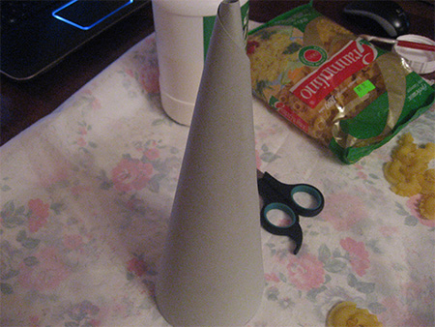Далее, ждем пока наша елочка окончательно высохнет и покрываем ее понравившимся Вам цветом. У нас золотая! Снова сушим елку и она почти готова! На подставку! Полубусины на клеевой основе.

***Что за чудо, чудо-ёлка   
Макароны не иголки.  
В бусинках и шариках,   
В жёлтеньких фонариках!***

***Елка новогодняя, не грустит,***

***Елка новогодняя в комнате стоит!***

